Sketching Reciprocal Graphs
Sketch these graphs
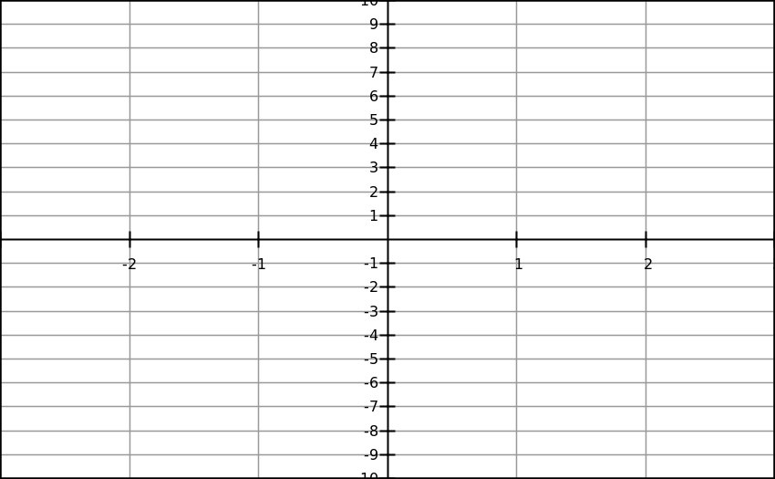
- y = $\frac{1}{x}$ 2) y =- $\frac{1}{x}$
3) y = $\frac{3}{x}$ 4) y =- $\frac{3}{x}$

5) y = $\frac{1}{x}$ + 1 6) y = $\frac{1}{x}$ - 2

